INDICAÇÃO Nº 1029/2021

Excelentíssimo Senhor Presidente

Ementa: Ampliação e reforma da UBS Jardim Imperial.

INDICAMOS a Excelentíssima Prefeita Municipal de Valinhos, Senhora Lucimara Godoy Vilas Boas, obedecendo aos termos regimentais vigentes, dentro das formalidades legais e ouvido o esclarecido Plenário, que proceda a estudos e tome as legais e cabíveis providências, objetivando-se a ampliação e reforma da UBS Jd. Imperial.

Justifica-se a presente indicação, visando atendimento com qualidade e acomodação aos munícipes que necessitam do atendimento na Unidade Básica de Saúde no bairro Jardim Imperial, se faz necessária à reforma e ampliação do local melhorando a infraestrutura e o melhor aproveitamento do espaço para atendimento à população que vem aumentando a cada dia.
Diante disso, a reforma e a ampliação do prédio são de suma importância para se buscar a qualidade, um bom atendimento e acolhimento à nossa população, além de melhores condições de trabalho aos profissionais da área.
Anexo, fotos.

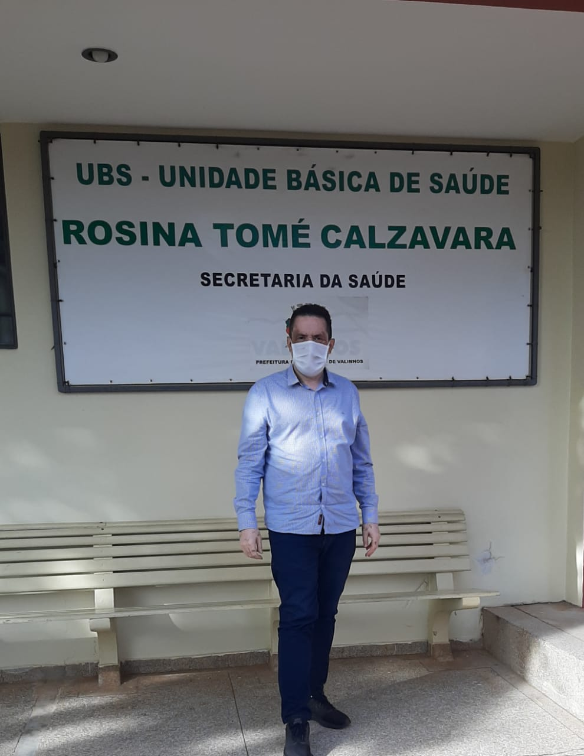
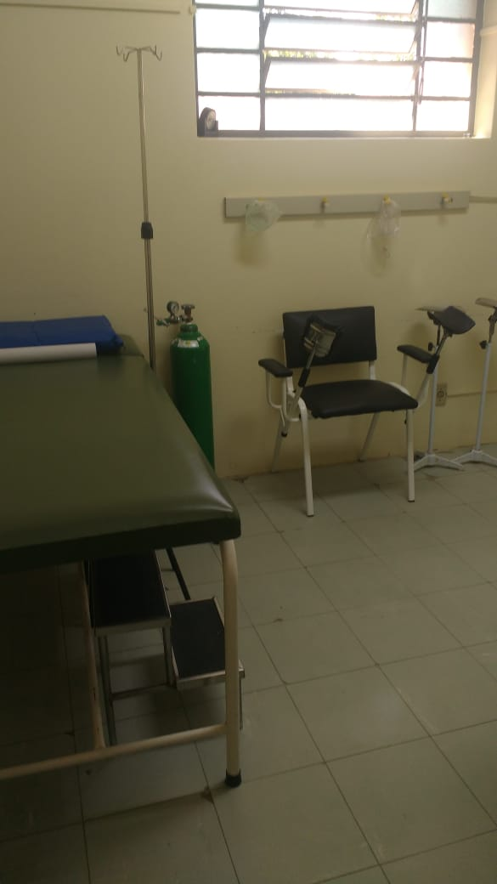

Diante do exposto, solicitamos a Senhora Prefeita Municipal, que estude com atenção esta nossa proposição e que na medida do possível procure atendê-la.

Valinhos 07 de maio de 2021

______________________
FÁBIO DAMASCENO
Vereador

